

**Portifólio Lógica e Matemática Computacional**

**Faculdade Anhanguera – Osasco**

**Superior em Análise e desenvolvimento de sistemas**

**Tutor a distância: Luiz Gustavo Cardoso**

**Tutor presencial: Rita**

**Francisco Ismael Silva**

**OSASCO/2024**

**Relatório de Aula Prática**

**Desenvolvimento de um diagrama de blocos para o cálculo da média de dois valores.**

**Sumário**

**1. Introdução** 4

**2. Desenvolvimento** 5

**3. Resultados** 7

**4. Conclusão** 8

**6. Referências** 9

# **1. Introdução**

Nessa atividade, irei desenvolver um diagrama de blocos para o cálculo de média, levando em consideração os seguintes pontos:

•Declarar as variáveis que serão utilizadas;

•Pedir a nota da prova 1.

•Realizar a leitura da nota da prova 1.

•Pedir a nota da prova 2.

•Realizar a leitura da nota da prova 2.

•Calcular a média.

•Exibir a média final.

•Se a média for maior ou igual a seis, o aluno foi aprovado.

•Se a média for menor que seis o aluno foi reprovado.

•Exibir se o aluno foi aprovado ou reprovado.

# **2. Desenvolvimento**

Para realizar a atividade, seguimos os seguintes passos:

•Início:

O diagrama começa com um bloco de “Início” para indicar o ponto inicial do fluxo.

•Declaração de Variáveis:

São declaradas três variáveis: uma para a nota da Prova 1, outra para a nota da Prova 2, e uma para armazenar a média final.

•Leitura da Nota da Prova 1:

Um bloco é usado para solicitar que o usuário insira a nota da Prova 1 e, em seguida, a leitura é feita para armazenar o valor na variável correspondente.

•Leitura da Nota da Prova 2:

O mesmo procedimento é repetido para a Prova 2.

•Cálculo da Média:

A média é calculada somando as duas notas e dividindo o resultado por 2.

•Exibição da Média:

Um bloco de saída exibe o valor da média calculada.

•Decisão: Aprovado ou Reprovado:

Um bloco de decisão verifica se a média é maior ou igual a 6.

Se a média for maior ou igual a 6, o fluxo segue para um bloco que indica “Aprovado”.

Se a média for menor que 6, o fluxo segue para um bloco que indica “Reprovado”.

•Fim:

O diagrama termina com um bloco de “Fim” para indicar o término do processo.

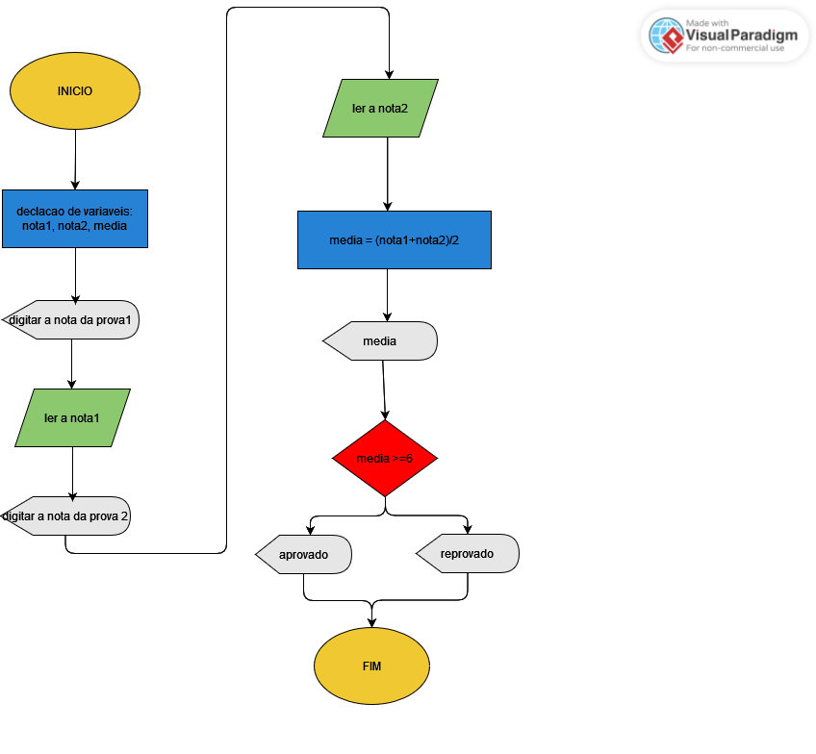

# **3. Resultados**

Obtivemos o seguinte codigo transcrito abaixo:

Algoritmo “CalculoMedia”

Var

Nota1, nota2, media: real

Inicio

Escreva(“Digite a nota da Prova 1: “)

Leia(nota1)

Escreva(“Digite a nota da Prova 2: “)

Leia(nota2)

Media := (nota1 + nota2) / 2

Escreva(“A média final é: “, media)

Se media >= 6 entao

Escreva(“ – Aluno aprovado”)

Senao

Escreva(“ – Aluno reprovado”)

Fimse

Fimalgoritmo

O código irá dizer ao final se o aluno foi aprovado ou reprovado.

# **4. Conclusão**

Conclui que com o diagrama de blocos deixa tudo mais claro, além de evitar confusão e ainda deixa tudo mais organizado. Ele torna o processo De programar mais intuitivo, visual e ajuda a organizar o pensamento e facilita o aprendizado. Foi muito bom para o meu aprendizado, e certamente irei utilizar muito esse método dentro da minha área de atuação, pois facilita muito a comunicação entre o usuário e o computador justamente por ser mais intuitivo.

# **6. Referências**

**RayMansur. Diagrama de blocos para portfólio. YouTube. Disponível em:** [**https://youtu.be/Oj5IIjJwh3U**](https://youtu.be/Oj5IIjJwh3U)**. Acesso em: 18 out. 2024.**

**Academia Tech. Lógica e matemática computacional. Academia Tech. Disponível em:** [**https://academiatech.blog.br/logica-computacional/**](https://academiatech.blog.br/logica-computacional/)**. Acesso em: 18 out. 2024.**

**ChatGPT. Assistente de inteligência artificial. OpenAI. Disponível em:** [**https://www.openai.com/chatgpt**](https://www.openai.com/chatgpt)**. Acesso em: 18 out. 2024.**